Poniedziałek – 30.03.2020r.
wych. fizyczne | Cel zajęć: Ćwiczenia gimnastyczne na świeżym powietrzu.
e. przyrodnicza  e. polonistyczna | Cel zajęć: Poznajemy wiosenne zmiany w przyrodzie.  - Zapisz temat w zeszycie, data.  - Proszę przeczytać wiersz „Pobudka” – podręcznik str. 46  - Następnie zastanów się jak autor przedstawia wiosnę w wierszu (porównuje wiosnę do osoby robiącej porządki).  - Przeczytaj i przepisz informację do zeszytu.  Kalendarzowa wiosna rozpoczyna się 21 marca. Wtedy dzień trwa tyle samo godzin co noc.  Film o wiośnie https://youtu.be/Wjo_Q1OYTmY  - Przeczytaj informacje z podręcznika str. 47.  - Następnie otwórz ćwiczenie na str. 58 i wykonaj zad. 1,3,5.  - Zadanie domowe – napisz w zeszycie (w punktach), jakie zmiany w przyrodzie świadczą o tym, że nadeszła wiosna (na podstawie wiersza). Zadanie domowe wysyłamy do sprawdzenia.
e. matematyczna | Cel zajęć: Uczymy się odmierzać płyny- poznajemy pojęcia litr, pół litra, ćwierć litra.  - Zapisz temat w zeszycie.  - Otwórz podręcznik na str. 20, popatrz na zadanie 1 i 3( co zauważyłeś).  Wykonaj poniższy rysunek w zeszycie, zapamiętaj to.  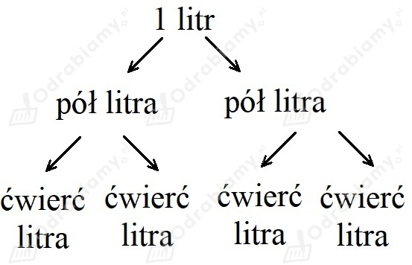  2. Otwórz ćwiczenie na str. 30, wykonaj zadanie 1,2,3.
e. przyrodnicza | Cel zajęć: Obserwujemy zmiany w przyrodzie , szukamy oznak wiosny.
religia  annazenka.kat@gmail.com | 
POWODZENIA!
W razie trudności, pytań jestem do Państwa dyspozycji – proszę dzwonić.
POZDRAWIAM!

Wtorek – 31.03.2020r.
e. przyrodnicza  e. polonistyczna | Cel zajęć: Poznajemy wiosenne kwiaty. Opisujemy wygląd przebiśniegu.  - Przepisz temat do zeszytu.  - Następnie przeczytaj wiersz pt.”Pierwsze kwiaty” – podręcznik str. 48 oraz informacje ze str. 49.  - Zapisz w zeszycie nazwy kwiatów wymienionych w wierszu.  Wiosenne kwiaty -https://youtu.be/rANDOonihZg  - Otwórz ćwiczenie na str. 60 i wykonaj zadanie 1i 3.  - Zadanie 2,4 z ćwiczenia na str. 60-61 – jest dla dzieci chętnych.  - Po wykonaniu zadań otwórz ponownie podręcznik na str. 50, przeczytaj zad. 1(wymień inne określenia – nie zapisuj).  - Zadanie domowe – podręcznik str.50, zad. 2 (zadanie przesyłamy do sprawdzenia).
e. matematyczna | Cel zajęć: Rozwiązujemy różne zadania matematyczne – sprawdzamy swoją wiedzę i umiejętności.  - Zapisz temat w zeszycie.  - Otwórz podręcznik do matematyki na str. 21 i rozwiąż zadanie 3 ( zapisujemy w zeszycie).  - Następnie wykonaj zadania z ćwiczenia –str. 31, zad. 1, 3,4.  Zadanie 5 i 2 jest dla chętnych.
POWODZENIA!
W razie trudności, pytań jestem do Państwa dyspozycji – proszę dzwonić.
POZDRAWIAM!

Środa – 01.04.2020r.
zaj.komp. | Temat: Doskonalimy pisanie w edytorze tekstu  pod tematem można wpisać:  Ćwiczymy pisanie na klawiaturze. (opisujemy swój dzień)
e. polonistyczna | Cel zajęć: Doskonalimy umiejętność czytania ze zrozumieniem – uzupełniamy zdania na podstawie opowiadania.  - Zapisz temat do zeszytu.  - Następnie przeczytaj tekst pt.” Szafa skarbów” – podręcznik str. 51.  - Odpowiedź ustnie na pytania:  - Gdzie ma miejsce akcja opowiadania?  - Kto jest głównym bohaterem opowiadania?  - Z jakiej okazji pani ogłosiła porządki w klasie?  - Następnie wykonaj zadanie 1 z ćwiczenia str. 62, przeczytaj i przepisz do zeszytu informacje z ramki.  - Otwórz podręcznik na str. 52 i wykonaj zad. 1 ( do zeszytu).
e. matematyczna | Cel zajęć: Doskonalimy umiejętność rozwiązywania zadań matematycznych.  - Otwórz ćwiczenie na str. 32,33 i rozwiąż zadania – sprawdź swoje umiejętności.
e. plastyczna | Cel zajęć: Wykonujemy pracę plastyczną pt. „ Wiosna”.  Prace można wykonać dowolną techniką. Proszę o przesłanie zdjęcia pracy do sprawdzenia.
język niemiecki  agnieszkabob25@wp.pl | Temat:  Poznajemy nazwy artykułów spożywczych.  - Prezentacja słownictwa z podręcznika z płytą CD – punkt A1 strona nr 33 (powtarzanie, ćwiczenia wymowy);  - Wykonywanie zadań w zeszycie ćwiczeń: nr 1 strona 45,  nr 2 strona 46  3. Wymienianie nazw artykułów spożywczych znajdujących się w domowej kuchni.
POWODZENIA!
W razie trudności, pytań jestem do Państwa dyspozycji – proszę dzwonić. POZDRAWIAM!
Czwartek 02.04.2020r.
religia
annazenka.kat@gmail.com
e. matematyczna | Cel zajęć: Ćwiczymy liczenie dziesiątkami w zakresie 100.  - Przepisz temat do zeszytu.  - Otwórz podręcznik na str. 22 i wykonaj zadanie 1.  Popatrz na zadanie 2, co zauważyłeś?  - Otwórz ćwiczenie na str. 34 i 35, rozwiąż zad. 1, 2,4,7,8.  Zadanie 3,5,9 i 6 jest dla chętnych.
e. przyrodnicza | Cel zajęć: Rozmawiamy o znaczeniu wody w przyrodzie, sposobach ochrony przed powodziami i niesieniu pomocy powodzianom.  - Otwórz książkę na str. 53 i przeczytaj tekst  „ Powódź”.  - Udziel odpowiedzi na pytania (ustnie) .  - Co obudziło główną bohaterkę opowiadania?  - Jak wyglądała Wisła po wysadzeniu kry lodowej przez saperów?  - Wyjaśnij na podstawie tekstu, czym jest powódź i jak do niej dochodzi? ( np. gwałtowne wiosenne roztopy, duże opady deszczu, zatamowanie rzeki przez zatory lodowe).  - Zastanów się jak można się obronić przed powodzią? ( np. budowanie zbiorników retencyjnych gromadzących nadmiar wody, budowanie tamy ( zapory), budowanie i naprawa wałów przeciwpowodziowych.
e. polonistyczna | Cel zajęć: Ćwiczymy zamianę czasowników w czasie teraźniejszym na czasowniki w czasie przyszłym.  - Zapisz temat w zeszycie.  - Przypomnij sobie, co to są czasowniki.  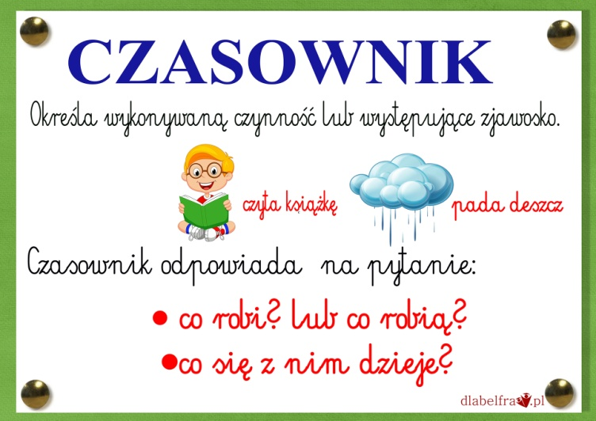  - Przypominam, że:  - czasownik występuje w liczbie pojedynczej i mnogiej.  - występuje w trzech rodzajach: męski ( ten), żeński(ta), nijaki (to).  - Dzisiaj dowiecie się, że czasownik odmienia się w trzech czasach:  - czas przeszły np. pływałem;  - czas teraźniejszy np. pływam;  - czas przyszły np. będę pływać;  Zapamiętaj!  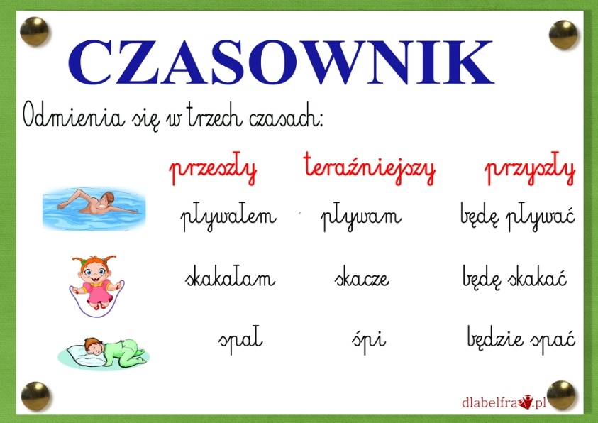  Przykład :  Czas teraźniejszy - Ela myje zęby. – czyli co robi teraz.  Czas przeszły Ela myła zęby. – czyli co robiła kiedyś.  - Otwórz ćwiczenie na str. 63 i wykonaj zadanie 1, 2 str. 63 ( kropkę wykonaj w zeszycie).  - Podaje link do strony, gdzie są fajne ćwiczenia utrwalające czasowniki, rzeczowniki ( wchodzimy w zakładkę słowne zabawy, a następnie wybieramy kategorię - rzeczownik czy czasownik, liczba pojedyncza, liczba mnoga) http://pisupisu.pl/
wych.fizyczne | Cel zajęć: Zabawy i gry terenowe z uwzględnieniem zasad bezpieczeństwa.  - Wyjdź na świeże powietrze i poruszaj się.
język niemiecki  agnieszkabob25@wp.pl | Temat: Jestem w kuchni niedźwiadka. – Powtarzamy nazwy artykułów spożywczych.  - Słuchanie i powtarzanie słownictwa – razem z płytą CD (podręcznik punkt A2 strona 33);  - Wykonywanie zadań w zeszycie ćwiczeń: 3 i 4 strona 46;  - Ćwiczenia w domowej kuchni: dzieci wąchają, próbują artykuły spożywcze, podają ich nazwy w języku niemieckim. Do tego zadania wykorzystujemy słownictwo z podręcznika ze stron 29 i 33.  Zadania z zeszytu ćwiczeń wysyłamy do nauczyciela.

POWODZENIA!
W razie trudności, pytań jestem do Państwa dyspozycji – proszę dzwonić. POZDRAWIAM!
Piątek 03.04.2020r.
e. polonistyczna | Cel zajęć: Ćwiczenia utrwalające pisownię wyrazów z zawierających głoski z utratą dźwięczności, odróżnianie głosek dźwięcznych od bezdźwięcznych.  - Zapisz temat w zeszycie.  - Otwórz podręcznik na str. 56, przeczytaj wiersz, zwróć uwagę na wyróżnione wyrazy.  - Otwórz ćwiczenie na str. 64 i 65, wykonaj zadania.
e. matematyczna | Cel zajęć: Ćwiczymy dodawanie i odejmowanie pełnymi dziesiątkami.  - Otwórz podręcznik na str. 23, wykonaj zadanie 1i 4.  Przypominam!  23  Liczba dziesiątek liczba jedności  - Otwórz ćwiczenie na str. 36 i 37, wykonaj zadanie 2,3,4.  Zadanie domowe - podręcznik str. 23, str.2 ( proszę przesłać zadanie do sprawdzenia).
Wych. fizyczne | Cel zajęć: Zabawy i ćwiczenia ruchowe z przyborami.  Wykonaj dowolne ćwiczenia ruchowe na świeżym powietrzu.
zajęcia logopedyczne | Ćwiczenia zamieszczone na stronie internetowej szkoły
POWODZENIA!
W razie trudności, pytań jestem do Państwa dyspozycji – proszę dzwonić. POZDRAWIAM!

Poniedziałek – 06.04.2020r.
wych. fizyczne | Cel zajęć: Ćwiczenia gimnastyczne na świeżym powietrzu.
e. polonistyczna | Cel zajęć: Poznajemy tradycje i zwyczaje wielkanocne.  - Zapisz temat w zeszycie.  - Otwórz podręcznik na str. 80, przeczytaj wiersz „Wielkanoc”.  - Otwórz ćwiczenie na str. 84 i wykonaj zad. 1 i 3.  - Następnie przeczytaj informacje ze str. 81.  Link - tradycje wielkanocne https://youtu.be/feWmihyw5eM
e. matematyczna | Cel zajęć: Ćwiczymy wykonywanie obliczeń pieniężnych – zamiana złotych na grosze.  - Zapisz temat w zeszycie.  2.Przygotuj monety groszowe – będą potrzebne podczas dzisiejszych zajęć.  - Otwórz podręcznik na str. 24, przeczytaj informacje w ramce , zapamiętaj i przepisz ją do zeszytu.  - Wykonaj zad. 2 i 4z podręcznika .  - Otwórz ćwiczenie na str. 38, wykonaj zad.1,2,3.  Zadanie domowe - zad. 6 i 7z podręcznika str. 25( proszę przesłać do sprawdzenia).
e. techniczna | Cel zajęć: Ozdabianie wydmuszki według własnego pomysłu.
religia
annazenka.kat@gmail.com
POWODZENIA!
W razie trudności, pytań jestem do Państwa dyspozycji – proszę dzwonić.
POZDRAWIAM!

Wtorek – 07.04.2020r.
e. polonistyczna | Cel zajęć: Piszemy życzenia świąteczne.  - Zapisz temat w zeszycie.  - Przypomnij sobie, o czym trzeba pamiętać pisząc życzenia.  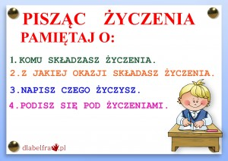  - Otwórz ćwiczenie na str. 85 i wykonaj zad. 4.  Zadanie domowe – ułóż i zapisz w zeszycie życzenia świąteczne dla wybranej osoby ( proszę przesłać do sprawdzenia).
e. matematyczna | Cel zajęć: Ćwiczymy wykonywanie obliczeń w zakresie 100.  - Zapisujemy temat w zeszycie.  - Otwórz podręcznik na str. 28, wykonaj zad. 1,2,3.  - Następnie wykonaj zadania 1,2,3 w ćwiczeniu, str. 41.  Zadanie 4 jest dla chętnych.
POWODZENIA!
W razie trudności, pytań jestem do Państwa dyspozycji – proszę dzwonić.
POZDRAWIAM!

Środa – 08.04.2020r.
zaj. komp. | Temat: Rysujemy za pomocą różnych narzędzi  pod tematem można wpisać:  Tworzymy w paincie kartkę świąteczną
e. polonistyczna | Cel zajęć: Rozmowa na temat żartobliwych i niezwykłych sytuacji w wierszu Jana Brzechwy „Prima aprilis”  1.Zapisz temat do zeszytu.  - Następnie przeczytaj wiersz pt. „Prima aprilis” – podręcznik str. 57.  - Odpowiedź ustnie na pytanie 1 i 2 z podręcznika str. 57.  - Następnie otwórz ćwiczenie na str. 66-67, wykonaj zad. 1,2,4.
e. matematyczna | Cel zajęć: Doskonalimy umiejętność rozwiązywania zadań matematycznych.  1.Otwórz podręcznik na str. 29, wykonaj zad. 1,2,3 .  - Następnie otwórz ćwiczenie na str. 42, wykonaj zad. 1, 2.  Zadanie domowe – zad.4 str. 42 ćwiczenie ( przesyłamy do sprawdzenia).
e. społeczna | Cel zajęć: Rozmawiamy na temat żartów, rozpoznajemy żarty stosowne i niestosowne.
język niemiecki  agnieszkabob25@wp.pl | Temat: Poznajemy wiersz pt. Święta wielkanocne”.  - Zapoznanie z treścią wiersza w podręczniku na stronie 56 – słuchanie i powtarzanie, ćwiczenie wymowy razem z płytą CD.  der Osterhase – zajączek wielkanocny; Komm zu mir und bring mir was! - przyjdź do mnie i mi coś przynieś!; Schöne Sachen will ich sehen. - Chcę widzieć ładne rzeczy; Wenn ich in den Garten gehe. - Kiedy pójdę do ogrodu; Ostereier will ich finden. - Chcę znaleźć ładne pisanki;  Für die netten, braven Kinder. -Dla miłych, grzecznych dzieci.  - Wykonywanie kartki świątecznej i zapisywanie życzeń – według wzoru na stronie 56: Frohes Osterfest.
POWODZENIA!
W razie trudności, pytań jestem do Państwa dyspozycji – proszę dzwonić. POZDRAWIAM!

